独立行政法人中小企業基盤整備機構（理事長：宮川正　本部：東京都港区）は、事業継続力強化計画（通称：ジギョケイ）に認定された中小企業の皆さま向けのワークショップ「ジギョケイ Business Survival WORKSHOP」を全国10か所にて開催します。

2024年8月20日

独立行政法人

中小企業基盤整備機構

**中小企業の皆さまとジギョケイを見直すワークショップ**

**「ジギョケイ Business Survival** **WORKSHOP」を全国10か所で開催！**

このワークショップは、9月10日（火曜）～12月4日（水曜）までの期間中、ジギョケイの見直しを行うワークショップとして、地震や水害に対する計画の実効性を高めるため、実践的な内容をメインに実施します。

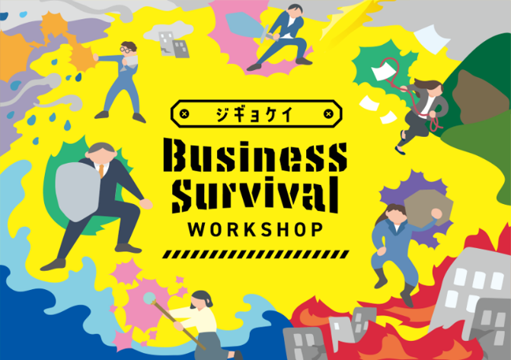

**ジギョケイ Business Survival WORKSHOP**

<https://kyoujinnka.smrj.go.jp/workshopr6>/

ジギョケイ申請時からの状況変化で計画内容の再考を検討している、担当者の変更により自社のジギョケイの内容を再確認したい、より実効性の高い防災・減災対策にブラッシュアップし災害に備えたい企業様は、この機会にぜひご応募ください。

■ジギョケイ Business Survival WORKSHOP　開催概要

【開催期間】2024年9月10日(火曜)～12月4日(水曜)

【開催時間】13時15分～16時30分

【開催場所】全国10か所の会場で実施します。参加方法は下記ページをご確認ください。

[https://kyoujinnka.smrj.go.jp/workshopr6/#how-to-join](https://kyoujinnka.smrj.go.jp/workshopr6/" \l "how-to-join)

【定員】各会場30名様（※先着順）

【参加費】無料

【対象者】ジギョケイの認定を受けている事業者の方（単独型・連携型のどちらでも可）

【申込方法】URLをご参照ください。

<https://kyoujinnka.smrj.go.jp/workshopr6/#entry>

【開催会場】

|  |  |  |  |
| --- | --- | --- | --- |
| 第1回 | 東京 | 9月10日（火曜） | ビジョンセンター東京駅前 |
| 第2回 | 名古屋 | 9月20日（金曜） | オフィスパーク名駅プレミアホール |
| 第3回 | 仙台 | 9月25日（水曜） | 仙台会館 |
| 第4回 | 札幌 | 10月9日（水曜） | 札幌国際ビル貸会議室 |
| 第5回 | 金沢 | 10月23日（水曜） | TKPガーデンシティPREMIUM金沢駅西口 |
| 第6回 | 広島 | 10月31日（木曜） | RCC文化センター |
| 第7回 | 大阪 | 11月13日（水曜） | ティーオージー大阪 |
| 第8回 | 高松 | 11月19日（火曜） | 高松センタービル |
| 第9回 | 博多 | 11月26日（火曜） | JR博多シティ会議室 |
| 第10回 | 那覇 | 12月4日（水曜） | 那覇商工会議所 |

＜独立行政法人中小企業基盤整備機構（中小機構）＞

中小機構は、事業の自律的発展や継続を目指す中小・小規模事業者・ベンチャー企業のイノベーションや地域経済の活性化を促進し、我が国経済の発展に貢献することを目的とする政策実施機関です。経営環境の変化に対応し持続的成長を目指す中小企業等の経営課題の解決に向け、直接的な伴走型支援、人材の育成、共済制度の運営、資金面での各種支援やビジネスチャンスの提供を行うとともに、関係する中小企業支援機関の支援力の向上に協力します。

＜本件に関する問い合わせ先＞

独立行政法人　中小企業基盤整備機構　災害対策支援部災害対策支援課（担当者：髙𣘺、服部）

住所：東京都港区虎ノ門3丁目5番地1号　虎ノ門37森ビル

電話：03-6459-0042（ダイヤルイン）